ACTA DE REUNIÓN

Nombre del equipo: AMARILLO

No.: 01 Fecha: 24-09-2024

Objetivo general: Diseño y presentación de un proyecto para la elaboración de un producto o prestación de un servicio.

Listado de puntos a tratar:
- Definir el tipo de proyecto que se elaborará.
- Determinar y redactar los objetivos y alcance del proyecto.

Cuadro de actividades por integrante bajo tiempos:

Hora de Inicio: 17:50 hrs. Hora de Termino: 18:50 hrs.

Actividad | Responsable | Fecha de inicio | Fecha de término
- Definir el proyecto | Todo el equipo | 24-09-2024 | 24-09-2024
- Objetivos y alcance | Todo el equipo | 24-09-2024 | 24-09-2024
- Entregables | Todo el equipo | 26-09-2024
- Integrar presentación | Investigadores y Tecnólogos | 27-09-2024
- Revisar y subir archivo | Líder | 28-09-2024

Logros alcanzados:
- Durante la reunión se definió que el proyecto se enfocará en la elaboración de hamburguesas.
- Asimismo, se propusieron y seleccionaron los objetivos que perseguirá el desarrollo del proyecto.
Tareas pendientes:
- Entregables
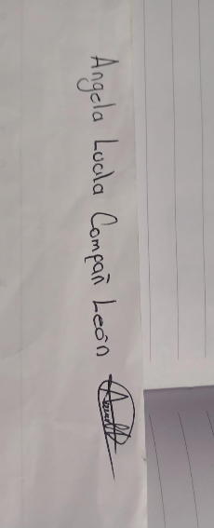
- Integrar presentación
- Revisar y subir archivo
Fecha próxima reunión:
26-09-2024

Nombre y firma de cada integrante del equipo
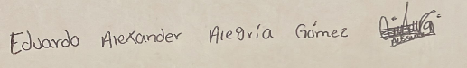

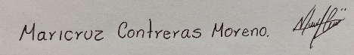
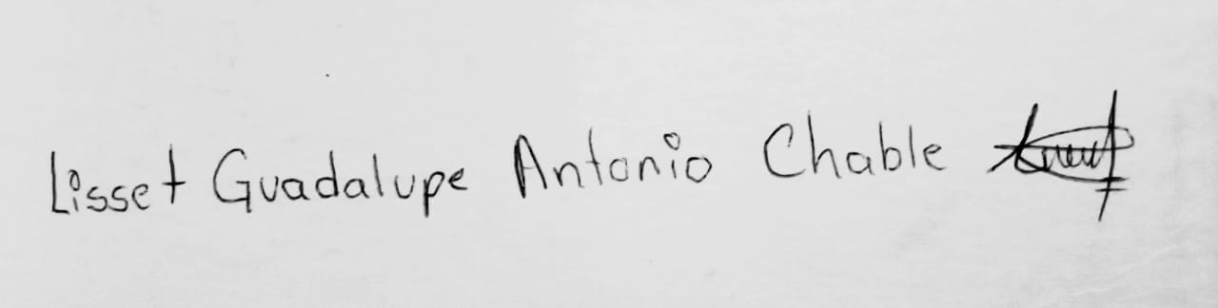
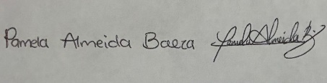
l
Evidencias de reunión:

